三、现代通信——走进信息时代
一、教学目标：
1、 知识与技能：
（1）知道卫星通信是通过微波来传递信息的
（2）知道光纤通信是通过光的反射来传递信息的；知道光导纤维是现代通信的主要传输工具。
（3）了解卫星通信的大致过程，知道同步卫星的作用。
（4）知道互联网的用途，感受互联网是一个全球性的、最丰富的信息资源。
2、 过程与方法：
（1）、通过演示全反射，理解光纤内光的传播路径。
（2）、结合地理知识，理解同步卫星轨道。
3、 情感态度与价值观：
（1）回顾我国人造卫星事业发展史，树立荣誉感。
（2）对比现代信息传播特点，激发学习高科技的积极性。
二、设计思路：
本节主要是介绍现代通信方式，通过学生感受身边的通信方式，主要从各种通信方式的特点比较其优劣，通过对比的方法去理解。尤其是关于光纤通信，应让学生观察光纤玩具灯传输光的特点来理解光纤通信的特点。同时还应注意结合“相对静止”的概念去理解对同步卫星（通信卫星）的要求（包括轨道位置，运动周期等）
教师引导注重于电磁波的知识以及光的传播方式。初步介绍用于通信的电磁波――微波的范围和特征，帮助学生理解移动通信或卫星通信必须要有地面基站。对于光在光纤中全反射的现象（不讲全反射的原理）可采用实验方法演示全反射的光路，帮助学生体验光在透明介质内传输时为什么不会从介质的界面上射出。在授课同时应强调电磁波、光波都是一种传输能量和信息的工具，必须加载信号才有意义。
对互联网主要让学生从感受中体验其获得信息的优点，同时介绍运程教育，远程录取，网上阅卷等最新用途，拓展学生的眼界，使学生从情感上体会现代通信对社会发展的作用，立志于学好物理，掌握现代技术。
三、教学重难点
1、教学重点及其教学策略
教学重点：（1）现代通信方式的各种用途和特点
（2）光缆与电缆传输信息的优劣对比
教学策略：采用指导阅读与讲授相结合的方法，使学生对现代现代通信方式各种用途和特点有深刻的认识，对于光缆与电缆传输信息的优劣对比，要从光与微波的对比，以及光在光纤中传播与通信卫星传播微波的对比中让学生体会它们的优劣。
2、教学难点及其突破策略
教学难点：
（1）光缆中光传输的光路
（2）通信卫星的要求
突破策略：对光纤中全反射的教学，应通过演示实验与分析讨论相结合的方法予以突破，且只要求学生对全反射现象有个认识，不要求理解；对于“通信卫星的要求”的突破，应立足已有知识铺垫，逐步分析。
四、教学资源：
激光笔、半圆玻璃砖、光学演示仪、玩具光纤灯等。
五、教学设计：
师生活动 | 复备与点评
一、引入课题
师：上一节课我们学习了电磁波，请同学们回答下列几个问题：
    - 电磁波的传播速度是多少？
    - 电磁波能不能在真空中传播呢？它的传播是否需要介质？
学生回答完后教师讲解：电磁波是一种快捷、方便、不受限制的传输工具，当它们加载信号后，就成为有意义的信息了。这就是现代通信所运用的主要原理。那么，怎样才能让电磁波传得更快更远呢？它又是如何通过光导纤维和卫星来传送的呢？学习了这节课，大家就会明白这些问题。
板书课题：三 现代通信——走进信息时代
二、新课教学：
师：你们听说过“信息高速公路”这个词吗？学生回答后继续讲，如果你听说过，你知道这个词的含义吗？如果你没听过，就请带着下面问题阅读课本P71的第一段：
一、卫星通信
- 现代“信息高速公路”是什么的俗称？
- 卫星通信是通过什么实现的，这种波是电磁波吗？
- 卫星通信和光纤通信各有什么缺点？
学生回答后师：下面我们就一起来研究卫星通信的基本工作原理。
师：微波是当前电磁波主要使用的频段，微波传输定向性强，是直线传播途经，因此实现全球传送必需要有地面基站和通信卫星实现。
师：通信卫星的作用是什么？
生：通信卫星的作用是接收和发送电磁波。
师：考虑一下，通信卫星应满足什么条件才能完成接收和发送电磁波的任务？
生：应与地球保持相对静止。
师：怎样才能保持相对静止？
生：1.周期24h
2.赤道正上方。
师：同学们讲得很好，为了达到全球同步转播电磁波覆盖面必须能达到地球所有表面，因此必需有三颗互成120°的通信卫星，如图所示：
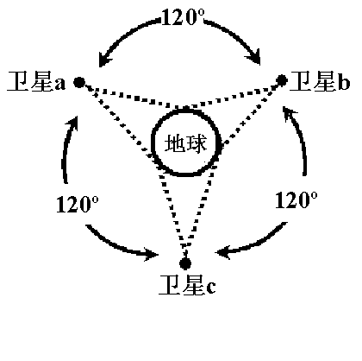
师：目前卫星通信和光纤通信已经成为国际通信的主要手段，下面我们再来学习光纤通信的基本工作原理。
二、光纤通信
师：出示玩具光纤灯，打开开关，先让学生从侧面观察，再把顶端的光导纤维拉直让学生观察，接下来再把灯筒竖直，光纤弯向学生，让学生观察光纤顶端是否有光传出。教师边演示边分析：光在同种均匀介质中是沿直线传播的，为什么能从弯曲的光纤中传出来呢？下面我们就一起来研究这个问题。
师：出示半圆形玻璃砖，如图所示，将其固定在演示仪上，然后将激光笔发出的光线从圆形弧面入射（如图所示），并逐渐增大光线AO的入射角，提醒学生注意观察实验现象。
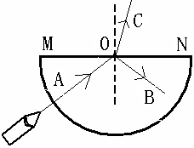
师：你看到了什么？
生：当玻璃砖MN面上的入射角大到一定程度时，光就被玻璃砖MN的面全部反射回来了，砖的MN面外看不到出射光线。
师：回答很好，这种现象我们称之为全反射，也就是光纤通信的原理。请看下图光路情况。
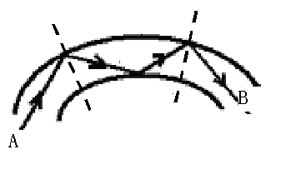
当光由A处射入，最后由B处射出，人眼只有接受光时才会感觉亮。
师：尽管光波也是电磁波，根据学过知识，光波与微波频率上有什么区别？
生：光波频率更高。
师：电磁波频率越高，能量越集中，传播信息能力越强。
师：你们认为光波作为传送工具有什么好处吗？
生：1.能量更集中，损失少；
2.传输信息量更大；
3.传送速度更快；
4.光缆不是金属，抗腐蚀。
师：你们的结论是正确的，但要注意电磁波在空中速度为3×10⁸m/s,而光在光纤中速度要小于3×10⁸m/s,因此，输送速度快不是其优点。另外，光波不会受到空间电磁波的干扰，这也是其优点。
三、互联网与信息高速公路
师：电脑已深入广泛地出现在我们生活中，各行各业都已离不开电脑，特别是现在因特网的广泛应用，使我们生活的地球缩小为一个“地球村”，请同学们讨论有关电脑及网络的作用。（学生讨论）
师：因特网是信息高速公路，我们应当充分应用因特网资源，发挥其功能而不要沉迷于游戏和上网聊天。
小结：通过今天的学习探究，我们学习了有关现代通信的知识：
1.现代通信方式种类；
2.通信卫星的特点；
3.光纤中光传播途径；
4.各种通信方式的特点及优缺点。
六、板书设计
三、现代通信---走进信息时代
一、现代“信息高速公路”是卫星通信和光纤通信等高速、大容量信息传输通道的俗称。
二、卫星通信是通过微波实现的。
三、卫星通信与光纤通信的优缺点：
四、卫星通信系统的组成：
1、空间部分——通信卫星
2、地面部分——通信地面站
五、卫星通信的优点
六、有三颗互成120度角的同步卫星就几乎可以覆盖整个地球
七、光导纤维及光缆
八、光纤通信的优点
九、互联网的用途

